Дата: 19.01.2022 Клас: 4-Б Предмет : Англійська мова

Тема: Земля – дивовижна планета!

**Хід уроку**

***1. Warming up (Розминка)***

- Hello, children! How are you?

***2. Listening***

Пропоную Вам прослухати та подивитися відео, в якому Ви пригадаєте форми порівняння прикметників:

<https://www.youtube.com/watch?v=5kf_GzUpy2g>

***3. Reading***

Доповніть речення за допомогою поданих слів та прочитайте текст.

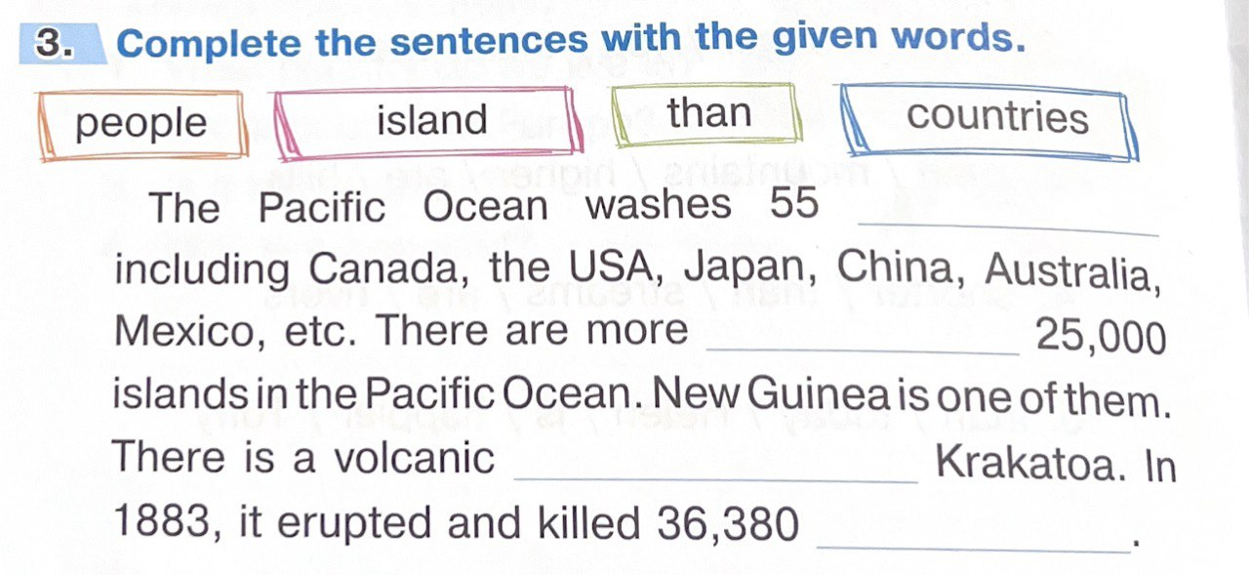

***4. Grammar rule (Граматика)***

**Односкладові** [прикметники](https://grammarway.com/ua/adjectives#vidi-prikmetnikiv-za-sposobom-tvorennia) та [прислівники](https://grammarway.com/ua/adverbs#sposobi-tvorennia-prislivnikiv) утворюють вищий та найвищий ступені порівняння за допомогою додавання до слова суфіксів -**er** та -**est**.

|  |  |  |
| --- | --- | --- |
| * *small – маленький* * *hard – тяжко, важко* | * *smaller – менший* * *harder – тяжче, важче* | * *the smallest – найменший* * *the hardest – найтяжче, найважче* |

Якщо односкладові прикметники та прислівники закінчуються на одну приголосну букву, перед якою стоїть голосна, тоді перед суфіксами -**er** та -**est** кінцева **приголосна подвоюється**. Тим не менш, кінцева «**w**» **ніколи не подвоюється**.

|  |  |
| --- | --- |
| * *big → bigger → the biggest* * *hot → hotter → the hottest* | * *slow → slower → the slowest* * *low → lower → the lowest* |

Якщо односкладові прикметники та прислівники закінчуються на німу букву «**e**», то ця буква випадає перед суфіксами -**er** та -**est** (щоб уникнути подвоєння однакових голосних).

* *сute → cuter → the cutest*
* *pale → paler → the palest*
* *late → later → the latest*

У разі, якщо односкладові прикметники на прислівники закінчуються на голосну -**y**, перед якою стоїть приголосна, то -**y** змінюється на **-i** перед суфіксами **-er** та **-est**. Однак, кінцева -**y** не змінюється, якщо їй передує інша буква на позначення голосного звуку.

|  |
| --- |
| * *dry → drier → the driest* * *busy → busier → the busiest* |

***5. Writing***

***Ex 2 page 58***

Look and say. Write sentences.

Виконуємо письмово за зразком:

1. The Pacific Ocean/big/ the Atlantic Ocean.

The Pacific Ocean is bigger than the Atlantic Ocean.

***6.Homework***

Домашнє завдання:

1. Вивчити правило, яке подала в конспекті-уроку.

2. Доробити письмово вправу 2 стр.58

**Надіслати виконану вправу у Вайбер (0964124047) – Людмила Григорівна або прикріпити на Human.**